钉钉打卡操作指南
- 下载钉钉APP，开通钉钉定位权限（已开通的，请忽略），打开APP注册或登录账号。
- 扫二维码申请加入淮北理工学院考勤群组，等待管理员同意。

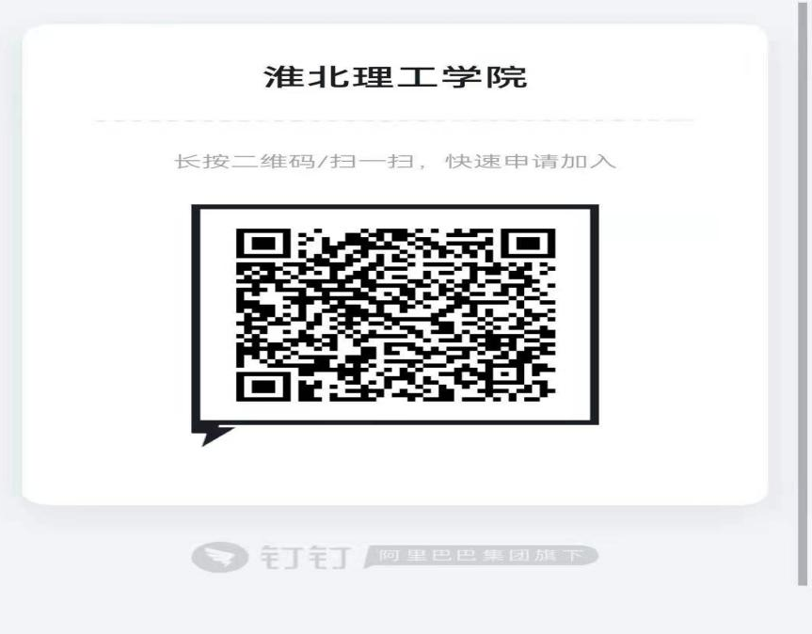

3.管理员通过后，进入软件下方工作台，左上方工作单位选择淮北理工学院，按考勤打卡栏目开始打卡（首次打卡需录入人脸）。

